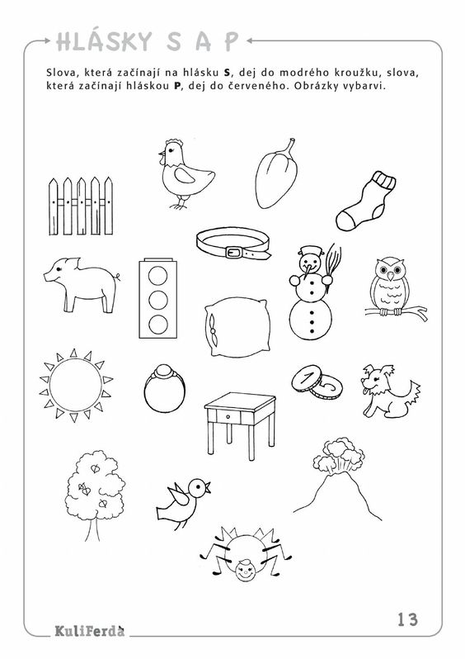

Zdroje: [issuu.com](http://issuu.com/raabecz/docs/ukazkove_strany_kuliferda_ms_slucho/2)